- Будьте последовательны в воспитании вашего ребенка, внимательны к его нуждам.
- Не вводите много запретов и не повышайте голоса на ребенка; помните, что это самые неэффективные способы преодоления его агрессивности.
- Высказывайте вводимые вами запреты в тактичной форме.
- Дайте возможность ребенку выплескивать свой гнев, переключайте его на другие объекты.
- Показывайте малышу личный пример уравновешенного поведения.
- Не допускайте при ребенке вспышек гнева.

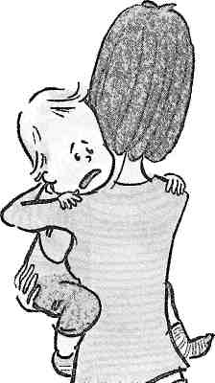

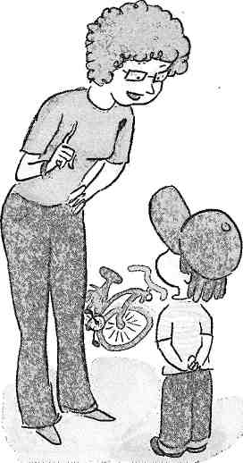
- Если вы в гневе, старайтесь не прикасаться к ребенку, уйдите в другую комнату.
- Наказывайте малыша только за конкретные проступки, наказание не должно унижать ребенка.
- Старайтесь лишний раз пожалеть, приласкать малыша, чтобы он чувствовал, как вы любите и понимаете его.
- Не внушайте ребенку, что он плохой.
- Не используйте агрессивные методы воспитания и наказания (шлепки, угол, ремень). Не забывайте: агрессивность— это следствие враждебности, а воспитательные меры — не оружие сражения.
- Не позволяйте ребенку даже нарочно стрелять во взрослых из игрушечного пистолета.
- В случае, если нет видимых причин для агрессивного поведения малыша, а оно у него проявляется, обратитесь к специалистам.

Как научиться справляться с гневом

Муниципальное автономное дошкольное образовательное учреждение центр развития ребенка – д/с № 18 города Кропоткин муниципального образования Кавказский район

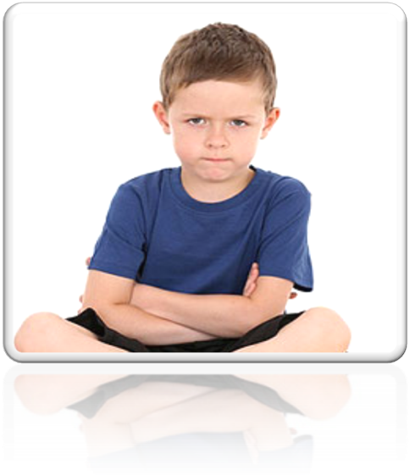

Составитель:

педагог-психолог
Лыкова Елена Александровна

2013г.
Если ребенок агрессивный

сс

срс

Почти в каждой группе детского сада встречается хотя бы один ребенок с признаками агрессивного поведения. Он нападает на остальных детей, обзывает и бьет их, отбирает и ломает игрушки, намеренно употребляет грубые выражения, одним словом, становится "грозой" всего детского коллектива, что огорчает родителей.
Однако агрессивный ребенок, как и любой другой, нуждается в ласке и помощи взрослых, потому что его агрессия—это, прежде всего, отражение внутреннего дискомфорта, неумения адекватно реагировать на происходящие вокруг него события.
Ребенок часто ощущает себя отверженным, никому не нужным. Жестокость и безучастность родителей приводит к нарушению детско-родительских отношений и вселяет в душу ребенка уверенность, что его не любят. "Как стать любимым и нужным" — неразрешимая проблема, стоящая перед маленьким человечком. Вот он и ищет способы привлечения внимания взрослых. исверстников.

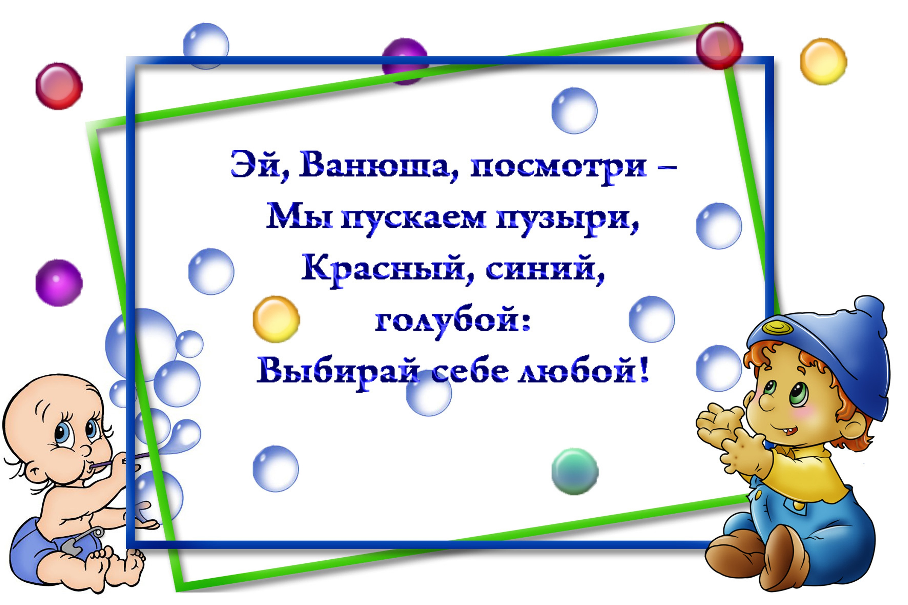

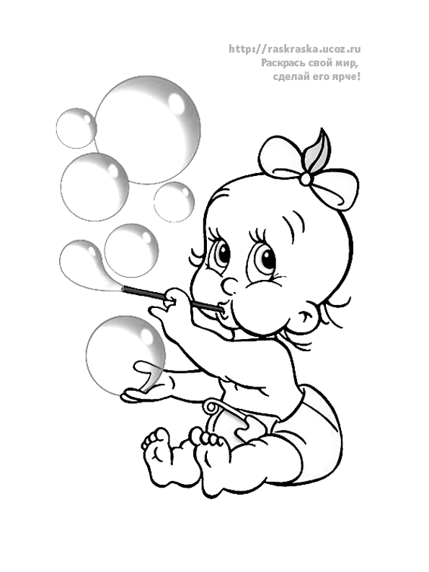

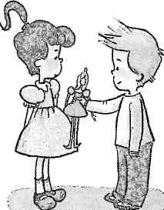
Предложите ребенку воспользоваться «чудо–вещами» для выплескивания негативных эмоций:
- чашка (в нее можно кричать);
- тазик или ванна с водой (в них можно швырять резиновые игрушки);
- листы бумаги (их можно мять, рвать, с силой кидать в мишень на стене);
- карандаши (ими можно нарисовать неприятную ситуацию, а потом заштриховать или смять рисунок);
- пластилин (из него можно слепить фигурку обидчика, а потом смять ее или переделать);
- подушка «Бобо» (ее можно кидать, бить, пинать). Выделите отдельную подушку «для разрядки», боксерская груша подойдет.

Возникновению агрессивных качеств способствуют некоторые соматические заболевания. Следует отметить, что огромную роль играет воспитание в семье, причем с первых дней жизни ребенка. Когда ребенка резко отлучают от груди и общение с матерью сводят к минимуму, у детей формируются такие качества как тревожность, подозрительность, жестокость, агрессивность, эгоизм.
На становление агрессивного поведения большое влияние оказывает характер наказаний, которые обычно применяют родители в ответ на проявление гнева у своего чада. В таких ситуациях могут быть использованы два полярных метода воздействия: либо снисходительность, либо строгость. Как это ни парадоксально, агрессивные дети одинаково часто встречаются и у слишком мягких родителей, и у чрезмерно строгих.

